PROJET 3 REACT

1. Les éléments à mettre en place dans ce projet :
2. Une refactorisation du code
3. La persistance des données sur restapi
4. L’utilisation de fetch pour les données
5. La sauvegarde des likes en base
6. Un système de pagination avec un bouton pour charger plus d’information

* On va commencer par faire une découpe du dossier component
* Diviser les components =>
  + - * 1. Faite la création d’un dossier => page
        2. Dans page faite un dossier => Homepage
        3. Mettez dedans ce qui correspond à la page d’accueil
        4. Mettez dedans ce qui correspond à la recette
        5. Faites dans components des fichiers intermédiaire exemple footer
        6. Vérifier que vs code vous modifie bien les imports. Si cela n’est pas le cas faite les modifications
* On va mettre en place les requêtes
  + - * 1. On va faire un fichier dans data => seed.js
        2. Il va servir à push de la donnée la 1ère fois
        3. Faite la création de la function pour utiliser fetch comme dans le cours
        4. Pour rappel => 1 paramètre le lien de back ajouter recipes pour le tag
        5. En deuxième paramètre on met la méthode de type POST
        6. Ensuite on précise dans le ‘headears’ le content-type pour le format Json
        7. Dans le body on import le JSON
        8. Pour le contenu faite l’import de data et instancier le dans le body
        9. Faite le retarit des id dans => data / recipes.jsx
        10. La requête sera utilisée que une fois au lancement de l’application pour mettre de la donnée dans votre fausse BDD. N’oubliez pas que les données sur restapi sont détruites toutes les 10 heurs
        11. Vous pouvez vous rendre sur => <https://restapi.fr/api/recipes>
* Vous devez avoir un résultat =>

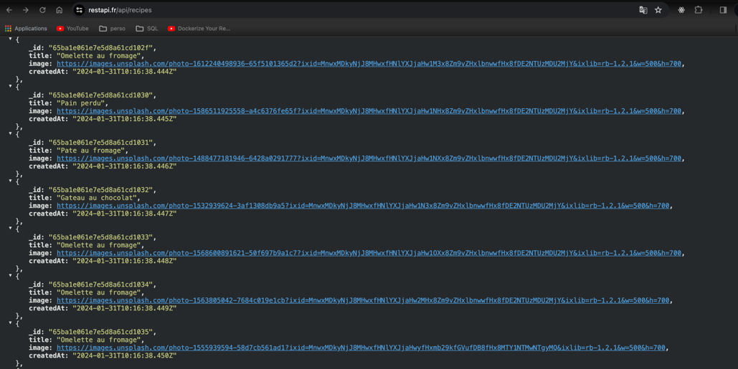

* Attention si vous surcharger le serveur vous risqué d’être bloqué !! 3 fois c’est bien
* Pensé donc à mettre en commentaire votre appel de function => seerecipes() ;
* Une fois que vous avez générer et vérifier que vos données sont bien persistées
* Retournez sur Homepage est faite la suppression des datas qui sont en dur =>

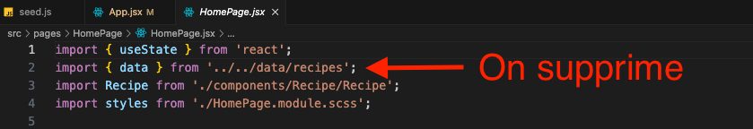

* Retournez dans HomePage et faite la déclaration d’un useState pour un loading que vous pouvez mettre à true par défaut
* Faite de même pour la déclaration de recipes faite un useState avec un tableau à vide
* Mettez en place un ternaire pour charger le loading ou la donnée est restitué dans Homepage
* Le rendu à ce stade =>

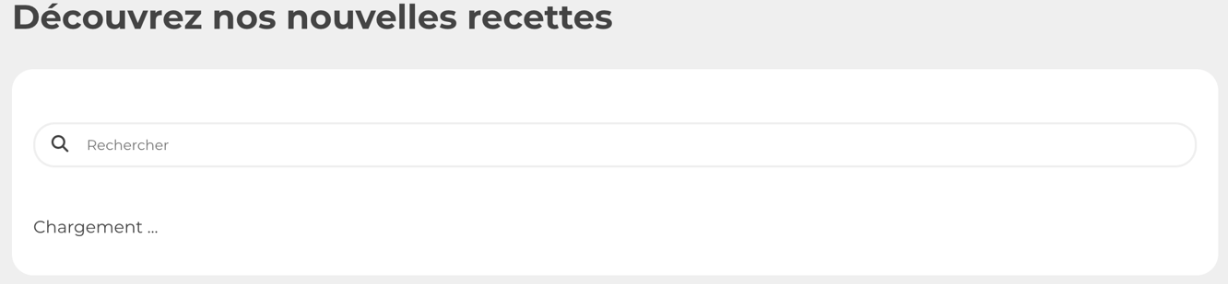

* Mettez en place un spinner pour le chargement de données
* Le rendu doit être comme cela =>

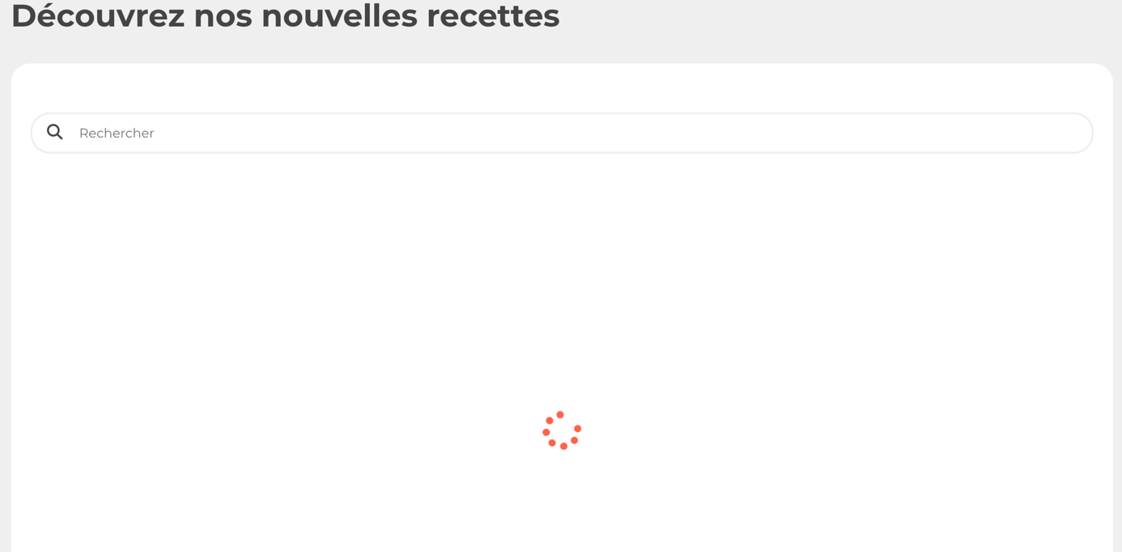

* Faire une déclaration d’un useEffect dans HomePage
* Pensez a inclure votre loading dedans
* Mettez l’ensemble dans un Try catch
* Le rendu doit être le suivant. Les recettes sont récupérées depuis restapi !!

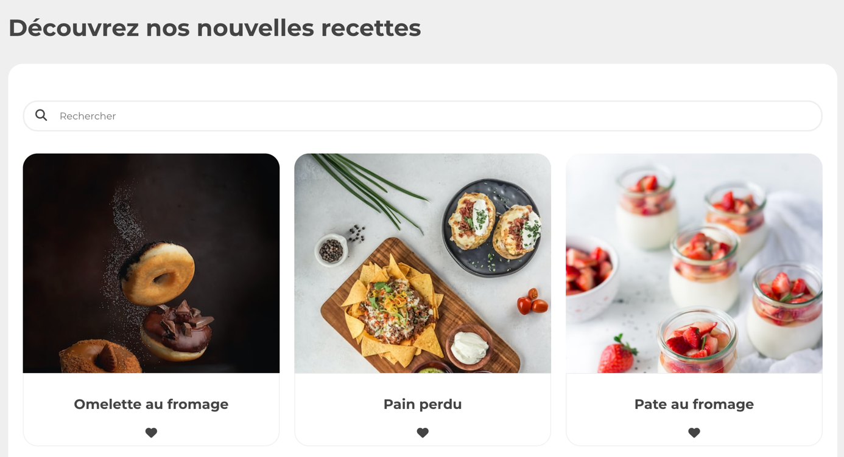

* Il faut maintenant stocker lorsqu’un like est appliqué
* Cela se passe dans le composant => Recipe.jsx ou la va passer le liked en propriété
* Ensuite on va sur la HomePage
* Le résultat => liked pesister sur restapi

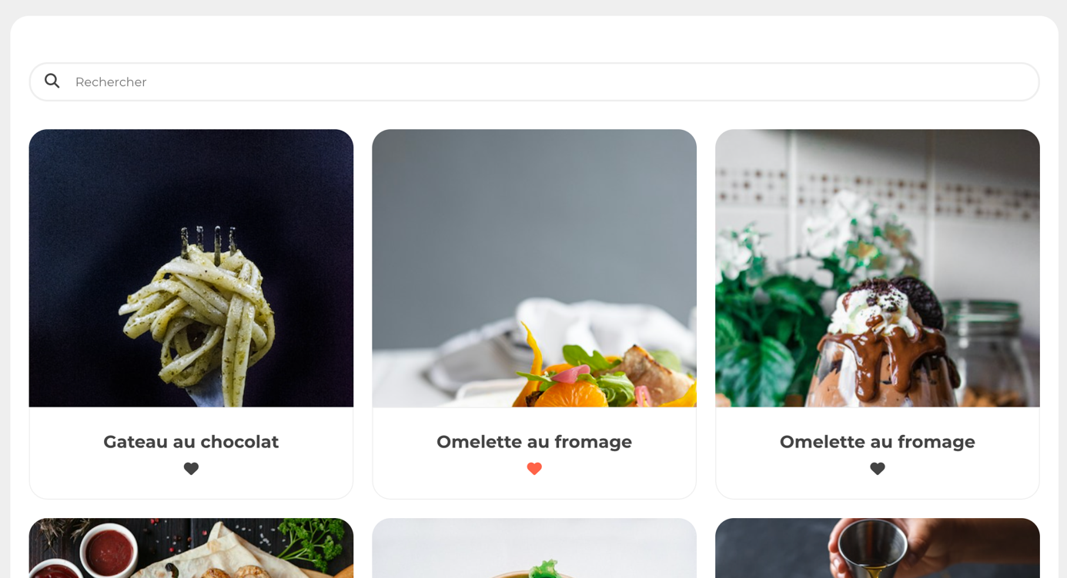

* Mise en place de la pagination
* Vous devez faire un bouton qui charge plus de recette
* Donc un nombre initial de recettes est en place et ensuite on clique et l’on récupère un nombre supplémentaire de recettes
* Le button est à créer dans. => HomePage.jsx
* Le critère de pagination est 18 recettes, ensuite à chaque clique cela ajoute 18 recettes
* Screen de button

